Jueves
25
de mayo

Segundo de Primaria
Matemáticas

¡Salta rana, salta!

Aprendizaje esperado: resuelve problemas de suma y resta con números naturales hasta 1 000.

Énfasis: utiliza la recta numérica para sumar números menores que 1000.

¿Qué vamos a aprender?

Utilizarás la recta numérica para sumar números menores que 1000.

Abre tu libro de Matemáticas, en la página 167 todas las actividades que realices a lo largo de la sesión te ayudarán a contestar las actividades de tu libro de texto.

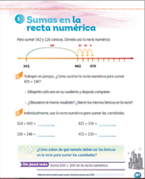
https://libros.conaliteg.gob.mx/20/P2MAA.htm?#page/167
¿Qué hacemos?

A lo largo de esta sesión, utilizarás la recta numérica como una estrategia más para realizar sumas con dos sumandos. Observa la siguiente imagen.

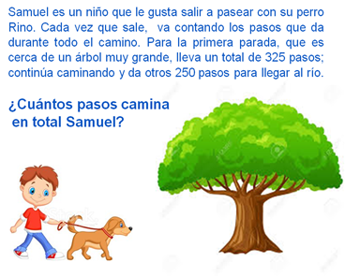

¿Qué es lo que se quiere saber?

Si quieres saber cuántos pasos camina en total Samuel.

Primero camina 325 pasos y después 250 apóyate de la recta numérica siguiente, para encontrar el total de pasos. Primero colocar el primer sumando que sería 325

Ahora, da saltos de 100 en 100 hasta llegar al 525 después usa las decenas y da saltos de 10 en 10 hasta realizar los cinco saltos, para llegar a 50 llegarás al número 575 en total, Samuel camina 575 pasos.

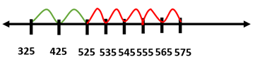
Para continuar, jugarás un juego que se llama, ¿Qué rana salta más?

Pídele a alguien de tu familia que participe contigo en esta sesión.

Para llevar a cabo este juego, solo necesitas 8 papelitos con diferentes cantidades, por ejemplo: 130, 246, 472, 325

Tú y tu mamá o papá serán una rana y realizarán diferentes saltos. Cada uno tiene que sacar dos tarjetas que contiene la cantidad de saltos y que se sumarán, quien haya dado la mayor cantidad de saltos será quien gane. En la siguiente tabla anotarás los saltos que te salieron.

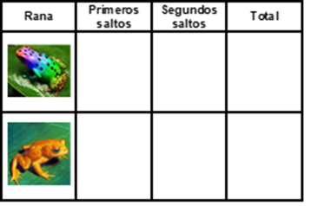

Observa el siguiente ejemplo del jugo de Pamela y Pancho.

La primera tarjeta que le salió a Pamela fue 130 y la segunda 246 por su parte a Pancho le salieron los números 472 y 325

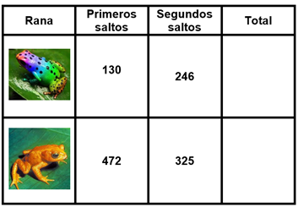

Después de sacer su papelitos o tarjetas, se dieron a la tarea de ver cuál rana dio más saltos, para saberlo, realizaron una suma utilizando una recta numérica para cada de las ranas.

Pamela anotó el primer sumando que sería 130 después hizo lo mismo con el segundo sumando que era 246 comenzó a sumar con las centenas, por lo tanto, dio dos saltos de 100 después continuo con las decenas dando cuatro saltos de 10 y por último sumo las unidades, dando 6 saltos de uno.

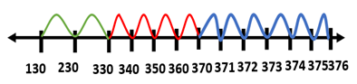

Así Pamela concluyó que su rana dio 376 saltos.

Para saber cuántos saltos realizo la rana de Pancho, realiza el procedimiento utilizando la recta numérica.

Al concluir esta actividad, compártela con tus compañeros y tu maestro o maestra.

Continúa con la sesión, lee con atención el siguiente problema.

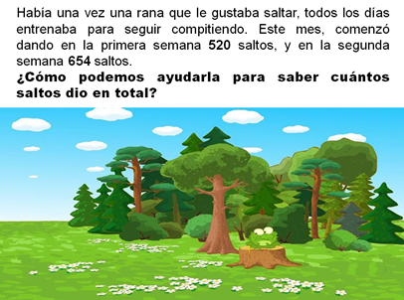

Puedes ayudarla utilizando una recta numérica y sumar el total de saltos que dio.

Apóyate de esta estrategia para encontrar el resultado. ¿Recuerdas que debes de poner primero en la recta numérica?
Primero debes de colocar el primer sumando, que en este caso sería 654

Ahora, ¿De cuánto en cuánto tiene que saltar ahora?

Primero haz uso de las centenas y da 6 saltos de 100 después ocupa las decenas y da cinco saltos de 10 por último, usa las unidades y da 4 brincos de uno en uno.

En total la rana dio 1074 saltos. ¿Llegaste al mismo resultado?

El utilizar la recta numérica es una estrategia más para realizar sumas, pero es importante que sapas de cuánto en cuánto se van a dar los saltos para que tus sumas sean correctas.

El reto de hoy:

Utiliza las rectas numéricas y realiza los ejercicios de la página 167 de tu libro de Matemáticas
https://libros.conaliteg.gob.mx/20/P2MAA.htm?#page/167

Si te es posible consulta otros libros y comenta el tema de hoy con tu familia.

¡Buen trabajo!

Gracias por tu esfuerzo.

Para saber más:
Lecturas

https://libros.conaliteg.gob.mx/P2MAA.htm

